**1 Introduzione**

* 1. **Obiettivi del progetto**

Il progetto descritto in questo documento ha come scopo il revamping di un sistema informativo già esistente in grado di fornire all’azienda “Limonta Informatica S.p.A.” (d’ora in avanti identificata come il “Committente”) una gestione automatizzata dei ticket per clienti e colleghi.

**1.2 Contesto e Obiettivi di Alto Livello**

Limonta Informatica mira a migliorare l'efficienza e l'esperienza degli utenti attraverso un completo revamping del sistema di ticketing interno. L'obiettivo è implementare un nuovo portale di ticketing che ottimizzi la gestione delle richieste di assistenza, riducendo i tempi di risposta e rafforzando la collaborazione interna.

**1.3** **Target di Riferimento**

Il sistema di ticketing coinvolge dipendenti interni e clienti esterni, che devono poter aprire e gestire i ticket in modo intuitivo e efficiente.

**1.4** **Descrizione dell’AS-IS**

Descrizione dell’AS-IS: Le Funzionalità: Attualmente, il sistema consente l'apertura e la gestione dei ticket tramite e-mail e portale web, con limitate funzionalità di visualizzazione e gestione.

Descrizione dell’AS-IS: Le Tecnologie: Il sistema attuale è basato su Java Enterprise e DB2/400.

* 1. **Attori coinvolti**
* Limonta Informatica S.p.A.
* Studenti ISS Jean Monnet
  1. **Analisi dei requisiti fondamentali**

**Mantenere la storicità del ticket:**

Obiettivo: Garantire la registrazione completa delle attività associate a ciascun ticket.

Analisi: Questo requisito sottolinea l'importanza di conservare un registro dettagliato, che includa azioni, conversazioni, allegati e risoluzioni precedenti. Ciò favorisce la trasparenza e agevola il contesto per i futuri interventi.

**Possibilità di aprire un ticket tramite mail:**

Obiettivo: Consentire ai clienti di aprire ticket attraverso e-mail.

Analisi: Introduce un canale aggiuntivo per la creazione di ticket, migliorando l'accessibilità e la comodità per i clienti che preferiscono comunicare tramite e-mail.

**Possibilità ai dipendenti di aprire un ticket per conto di un cliente:**

Obiettivo: Consentire ai dipendenti di agire a nome dei clienti nella creazione di ticket.

Analisi: Questo requisito può essere utile quando i clienti incontrano difficoltà tecniche o preferiscono delegare la creazione di ticket al personale interno.

**Categorizzazione dei Ticket:**

Obiettivo: Consentire la classificazione dei ticket in base a vari criteri.

Analisi: La categorizzazione facilita la gestione e l'assegnazione efficiente delle richieste, contribuendo a una risoluzione più rapida e organizzata.

**Interfaccia Utente Intuitiva:**

Obiettivo: Fornire un'interfaccia utente facile da utilizzare.

Analisi: Un'interfaccia intuitiva riduce la curva di apprendimento e migliora l'esperienza complessiva degli utenti, inclusi clienti, tecnici del help desk e amministratori.

**Escalation dei Ticket:**

Obiettivo: Implementare procedure automatiche di escalation per i ticket critici o non risolti.

Analisi: Garantisce che le richieste più urgenti o complesse siano portate all'attenzione dei manager o dei responsabili, migliorando i tempi di risoluzione.

**Monitoraggio dei Tempi di Risposta:**

Obiettivo: Monitorare i tempi di gestione dei ticket.

Analisi: Fornisce un meccanismo per garantire che le richieste siano trattate entro i limiti temporali stabiliti, migliorando la soddisfazione del cliente.

**Strumenti di Reporting e Analisi:**

Obiettivo: Fornire strumenti avanzati per generare report e analizzare i dati dei ticket.

Analisi: Questo requisito supporta la valutazione delle prestazioni del sistema e fornisce insight per miglioramenti futuri.

**Notifiche di Stato:**

Obiettivo: Inviare automaticamente notifiche agli utenti finali sullo stato dei loro ticket.

Analisi: Migliora la comunicazione e l'esperienza del cliente, tenendoli informati sul progresso delle loro richieste.

**Documentazione e Supporto:**

Obiettivo: Fornire documentazione dettagliata e supporto.

Analisi: Garantisce che gli utenti e gli amministratori abbiano accesso a risorse informative e assistenza per un utilizzo efficace del sistema.

**Archiviazione e Backup:**

Obiettivo: Implementare una politica di archiviazione e backup robusta.

Analisi: Assicura l'integrità e la disponibilità a lungo termine dei dati, proteggendo contro la perdita di informazioni critiche.

In sintesi, questi requisiti mirano a creare un sistema completo e ben gestito per la gestione dei ticket, con un'enfasi particolare sulla tracciabilità, l'accessibilità, l'efficienza e il supporto informativo.

* 1. **Analisi dei requisiti non fondamentali**

**Regole di Routing Automatico:**

Obiettivo: Implementare regole automatiche per indirizzare i ticket alle persone o ai gruppi appropriati basandosi sulle categorie o parole chiave.

Analisi: Questa funzionalità automatizza il processo di assegnazione, migliorando l'efficienza operativa e garantendo che le richieste siano indirizzate rapidamente agli operatori più competenti.

**Integrazione con Sistemi Esterni:**

Obiettivo: Consentire l'integrazione con altri sistemi aziendali (gestione risorse umane, inventario, autenticazione) per una gestione più completa dei ticket.

Analisi: L'integrazione favorisce una visione consolidata delle informazioni, migliorando la coerenza e riducendo la necessità di operazioni manuali ripetitive.

**Supporto Multicanale:**

Obiettivo: Consentire ai clienti di inviare ticket attraverso diversi canali (web, e-mail, chat, telefono) e gestire tutte le richieste in un'unica piattaforma.

Analisi: Migliora l'accessibilità e la flessibilità per i clienti, consentendo loro di utilizzare il canale preferito per comunicare le richieste, mentre il sistema centralizzato semplifica la gestione interna.

**Integrazione Intelligenza Artificiale/Machine Learning:**

Obiettivo: Elaborare proposte che utilizzino intelligenza artificiale e machine learning per ottimizzare il sistema (chatbot, smistamento preventivo dei ticket, suggerimenti di risoluzione).

Analisi: L'implementazione di tecnologie avanzate consente una gestione più efficiente delle richieste, riducendo il carico di lavoro manuale. Chatbot e suggerimenti di risoluzione possono migliorare l'esperienza del cliente e accelerare il processo decisionale.

**1.8 Requisiti di Sistema:**

**Piattaforme Supportate:**

Descrizione: Il sistema deve essere compatibile con diverse piattaforme.

Requisiti:

Supporto per browser web comuni (Chrome, Firefox, Safari).

Accesso da dispositivi mobili (responsività).

**Integrazione con Sistemi Esterni:**

· Descrizione: Il sistema deve integrarsi con altri sistemi aziendali.

· Requisiti:

· API per integrazione con gestione delle risorse umane, inventario, autenticazione, etc.

**Supporto Multicanale:**

· Descrizione: Consentire ai clienti di inviare ticket attraverso diversi canali.

· Requisiti:

· Accesso tramite web, email, chat e telefono.

· Gestione unificata di tutte le richieste.

**Integrazione Intelligenza Artificiale/Machine Learning:**

· Descrizione: Utilizzare tecnologie di intelligenza artificiale per ottimizzare il sistema.

· Requisiti:

· Implementazione di funzionalità come chatbot, smistamento preventivo dei ticket, suggerimenti di risoluzione.

**Attuali Criticità:**

**Mancata Notifica:**

· Descrizione: I dipendenti devono accedere al portale per visualizzare i nuovi ticket.

· Soluzione Proposta:

· Implementare notifiche automatiche via email o all'interno del sistema.

**Gestione Storico Incompleta:**

· Descrizione: Il ticket mostra solo la prima segnalazione e la soluzione, mancando stati intermedi.

· Soluzione Proposta:

· Registrazione dettagliata di tutte le fasi del processo di gestione del ticket.

**Interfaccia Non Chiara:**

· Descrizione: L'interfaccia attuale è poco chiara.

· Soluzione Proposta:

· Revisione dell'interfaccia utente con l'obiettivo di migliorare l'usabilità e la chiarezza.

**1.9 Deliverables:**

**Fase di Analisi:**

· Stima dei tempi con produzione di diagrammi di Gantt.

· Stima dei costi.

· Identificazione e valutazione dei rischi.

**Fase di Progettazione Flusso:**

· Condivisione dell'idea progettuale tramite sketch a mano o mock-up.

· Condivisione dell'idea architetturale.

**Fase di Sviluppo:**

· Realizzazione di un portale ticket completamente utilizzabile.

**2.0 CASI D’USO**

**Apertura di un Ticket tramite Email:**

Attori coinvolti: Cliente, Sistema di Ticketing.

Scenario principale:

Il cliente invia un'email al sistema di ticketing.

Il sistema elabora l'email e crea un nuovo ticket nel sistema.

Estensioni:

Se l'email non è ben formata, il sistema invia una risposta di errore al cliente.

**Apertura di un Ticket da Parte di un Dipendente per un Cliente:**

Attori coinvolti: Dipendente, Cliente, Sistema di Ticketing.

Scenario principale:

Il dipendente accede al sistema di ticketing.

Il dipendente apre un nuovo ticket a nome del cliente.

Estensioni:

Se il dipendente non è autorizzato, il sistema mostra un messaggio di errore.

**Categorizzazione dei Ticket:**

Attori coinvolti: Dipendente, Sistema di Ticketing.

Scenario principale:

Il dipendente seleziona la categoria appropriata durante l'apertura del ticket.

Il sistema assegna automaticamente il ticket alla categoria selezionata.

Estensioni:

Se la categoria non è definita correttamente, il sistema chiede al dipendente di selezionarne una valida.

**Monitoraggio dei Tempi di Risposta:**

Attori coinvolti: Dipendente, Sistema di Ticketing.

Scenario principale:

Il sistema registra il momento in cui il ticket è stato aperto.

Il sistema monitora il tempo trascorso dalla creazione del ticket alla sua risoluzione.

Estensioni:

Se il ticket non viene risolto entro un determinato limite di tempo, il sistema notifica i responsabili dell'escalation.

**Notifiche di Stato:**

Attori coinvolti: Cliente, Sistema di Ticketing.

Scenario principale:

Il sistema invia automaticamente notifiche al cliente riguardo allo stato del suo ticket (ad esempio: aperto, in lavorazione, risolto).

Estensioni:

Se lo stato del ticket cambia, il sistema invia una nuova notifica al cliente.

Questi casi d'uso illustrano le interazioni tra gli attori e il sistema di ticketing in diversi scenari, riflettendo i requisiti e gli obiettivi delineati nel documento di progetto.

**2.1 DIAGRAMMI UML:**

**SEQUENCE DIAGRAM**

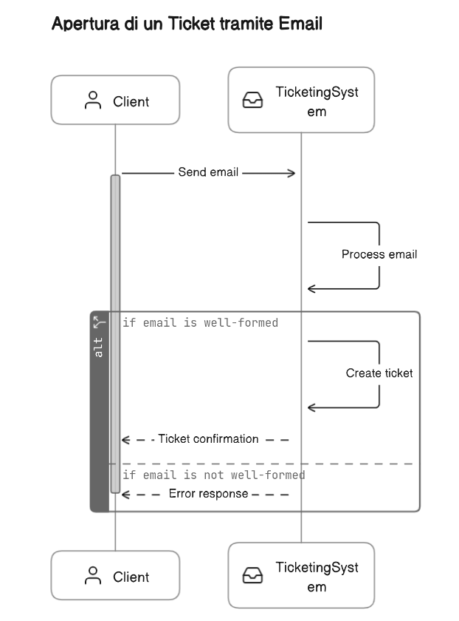

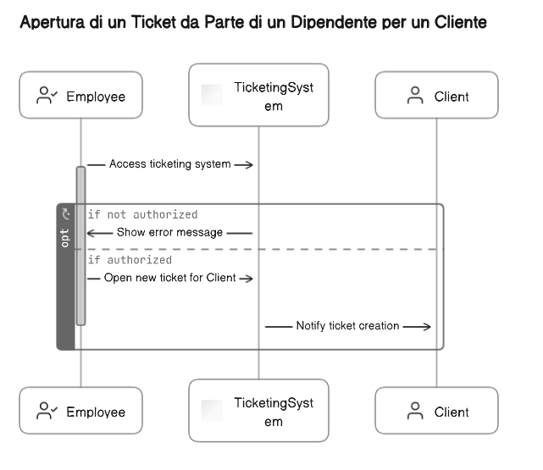

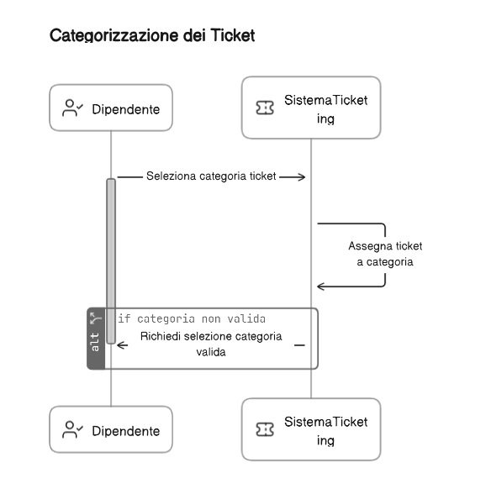

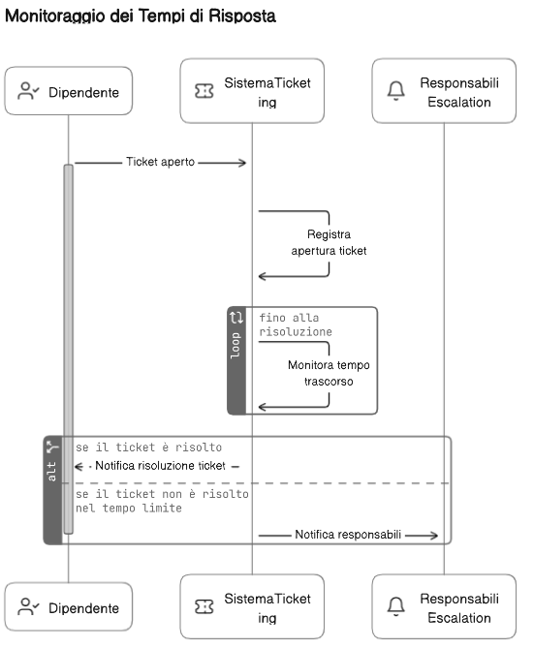

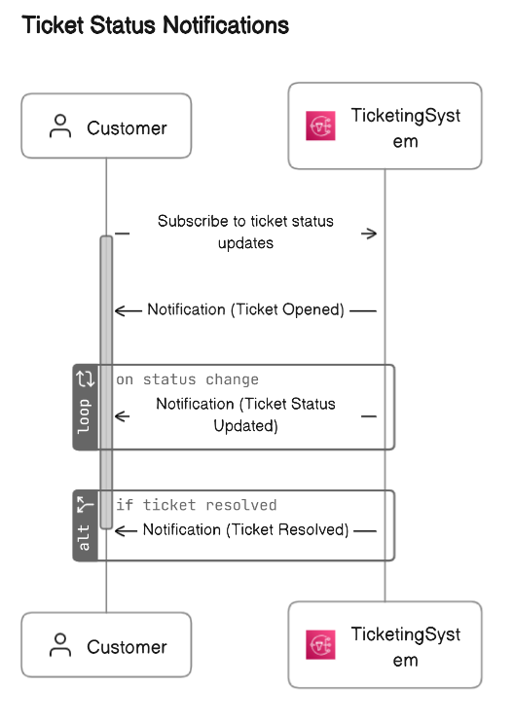

**USE CASE DIAGRAM**

**Generale:**

**Apertura di un Ticket tramite Email:**

**Apertura di un Ticket da Parte di un Dipendente per un Cliente:**

**Categorizzazione dei Ticket:**

**Monitoraggio dei Tempi di Risposta:**

**Notifiche di Stato:**

**CLASS DIAGRAM**

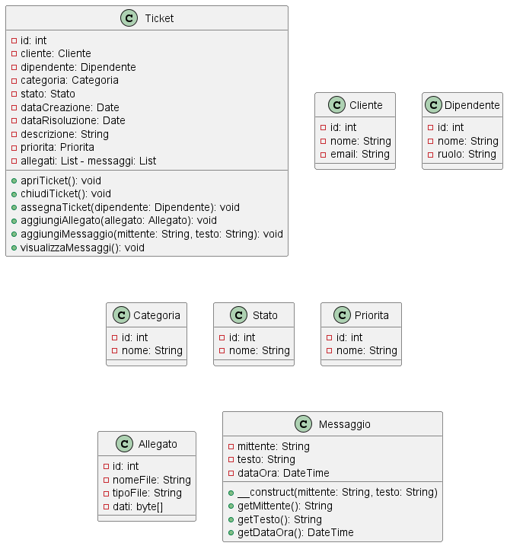

**DIAGRAMMA DELLE ATTIVITA:**

